计算机辅助普通话水平测试考生手册

一、测试流程简介
（一）测试简介
普通话水平测试分为四个部分：
1、读单音节字词，100个音节，限时3.5分钟，共10分；
2、读多音节词语，100个音节，限时2.5分钟，共20分；
3、朗读短文，400个音节，限时4分钟，共30分；
4、命题说话，不得少于3分钟，共40分。
（二）测试流程
1、参加普通话水平测试的考生应在规定测试时间之前三十分钟到侯测室报道；
2、测试前十五分钟，考务人员通知考生准备测试，考生交验准考证和身份证（或学生证）；
3、考生随考务人员进入备测室准备测试，并领取试卷；
4、考生在备测室准备试题内容，不得在备测室内大声喧哗；
5、得到考务人员上机测试的通知后，进入测试室进行测试。
6、考生进入测试室后即可按照考试机页面提示开始测试；
注意：测试过程中除必要的操作外，考生不得随意设置和操作计算机；如出现死机等异常现象，考生应报告管理人员进行处理，不要擅自处理。

二、计算机测试流程
国家普通话水平智能测试系统是参加普通话测试考生的考试应用软件，在考试过程中，考生可以按照测试程序的提示，逐步完成考试内容及相关操作。
（一）第一步：佩戴耳麦
考生入座后，根据考试机屏幕提示佩戴好耳麦，将麦克风调节到离嘴2-3厘米的距离，即可点击“下一步”按钮。

（二）第二步：登录
屏幕出现登陆界面后，考生填入自己的准考证号的最后四位，再点击“进入”按钮登陆。

（三）第三步：核对个人信息
考生登录成功后，考试机屏幕上会显示考生个人信息，考生认真核对并确认无误后，单击“确认”按钮继续；若发现错误，可以点击“返回”按钮重新登录。
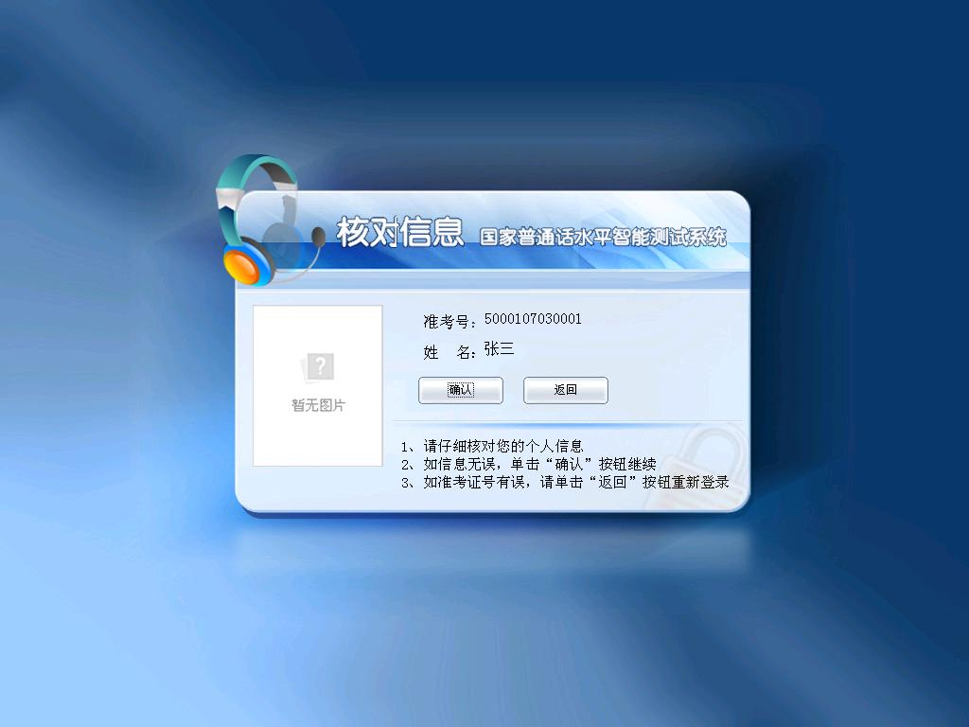
（四）第四步：试音
进入试音页面后，考生会听到系统提示语，请以适中的音量和语速朗读文本框中的个人信息，进行试音；若试音失败，请提高朗读音量重新进行试音。
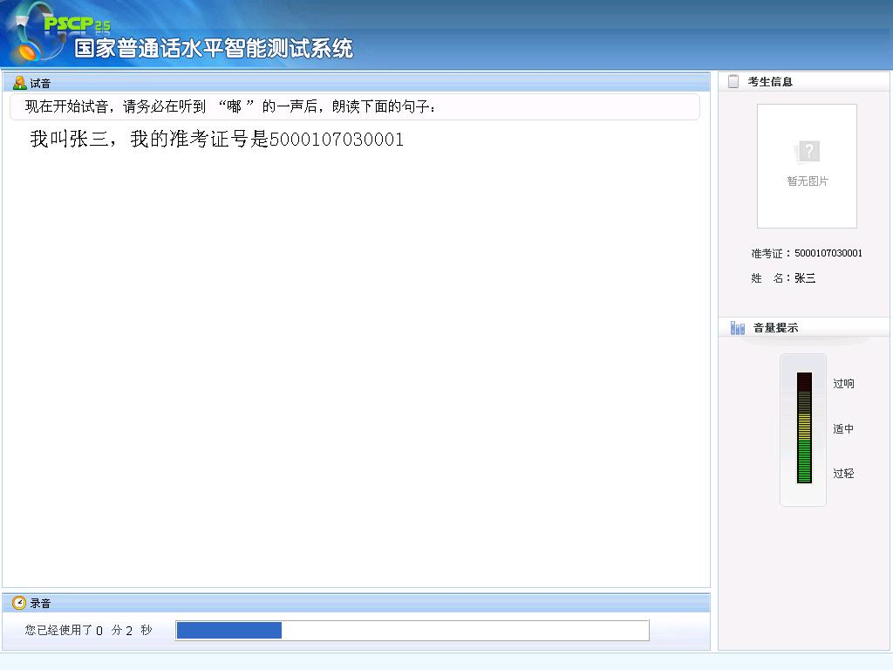
（五）第五步：测试
1、测试开始时，每一题都会有语音提示，请在语音提示结束并听到“嘟”的一声后再开始朗读试题内容；
2、测试时第一题、第二题试题要横向朗读；
3、朗读试题时注意不要漏行、错行；
4、完成每项试题后请立即点击右下角“下一题”按钮，防止录入太多空白音影响成绩；
5、朗读过程中不要说与试题内容无关的话，有问题请举手示意。
第一题页面 第二题页面
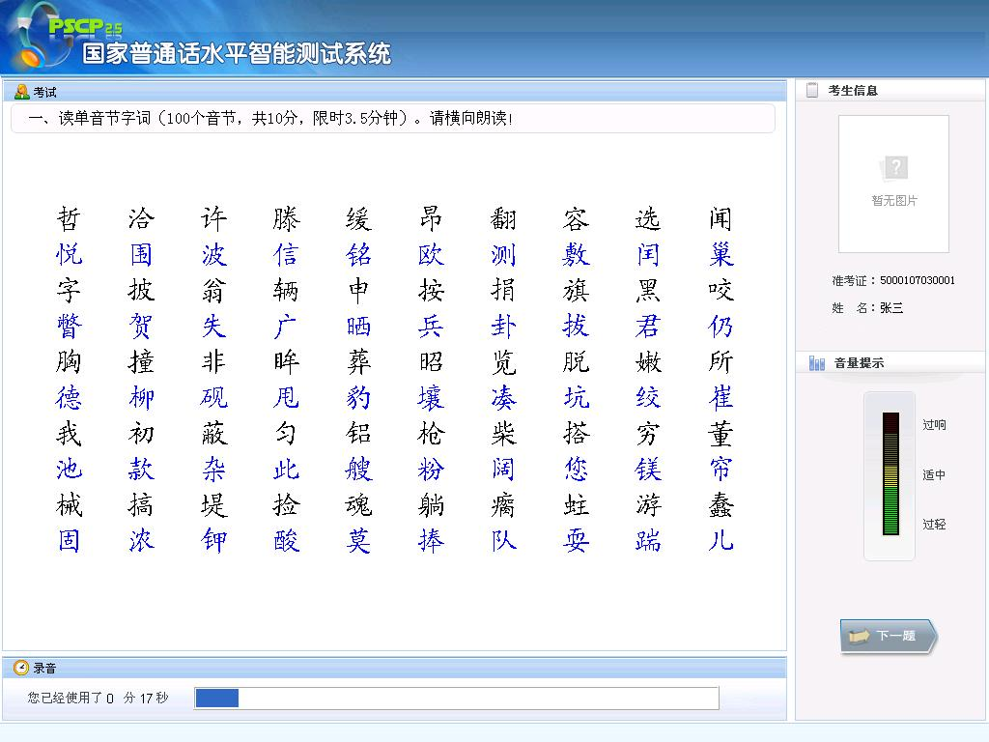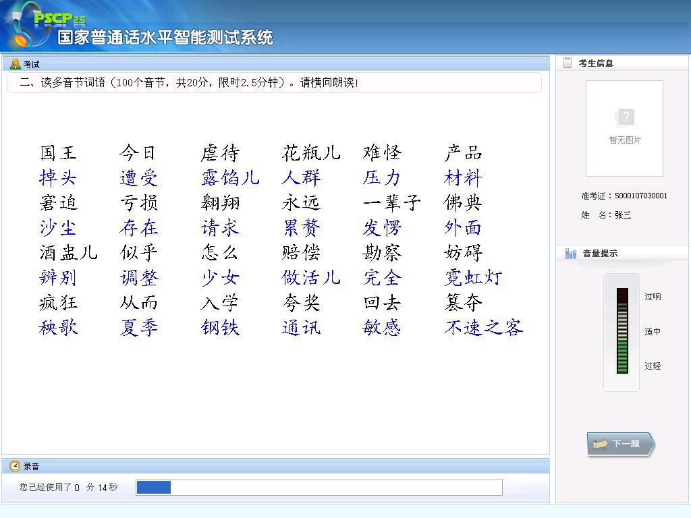
第三题页面 第四题页面
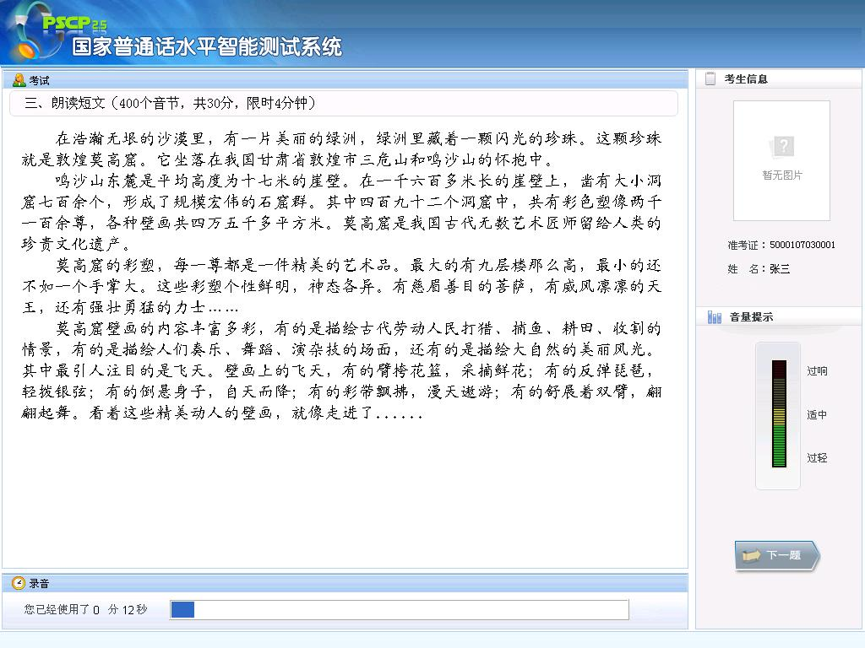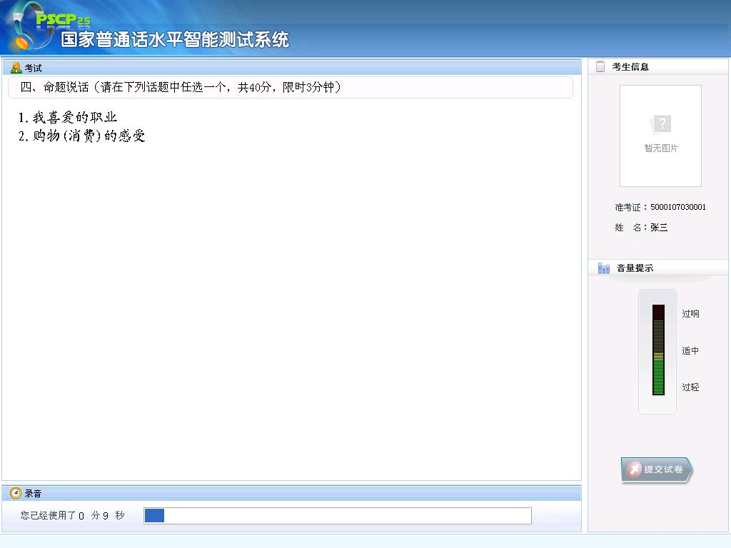
考试结束页面
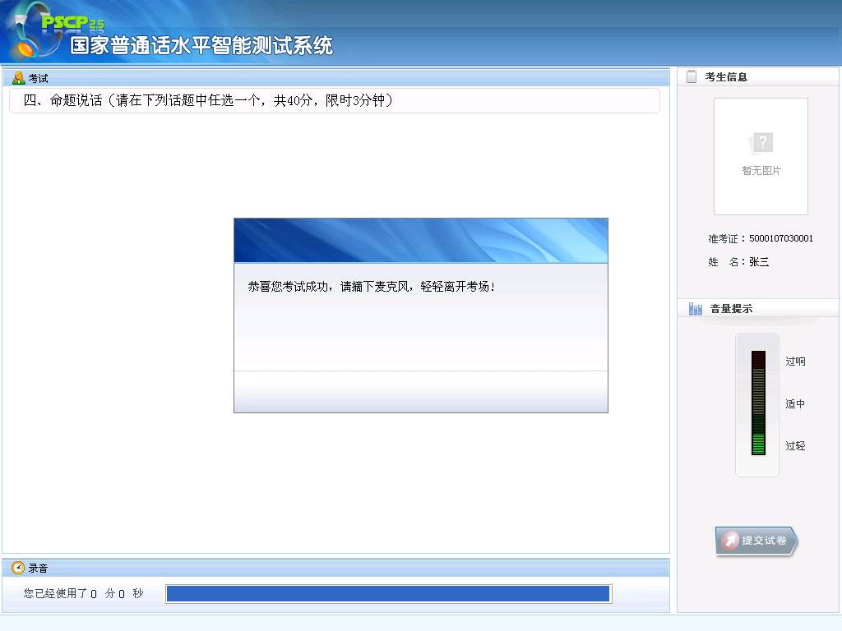

三、测试注意事项
（一）请考生正确戴上耳麦，并根据提示音进行试音；测试结束离开座位时，注意摘下耳麦；
（二）考试试音时，要以正常适中音量朗读试音文字，正式测试的时候朗读音量要与试音时保持一致；
（三）进行测试的过程中，手不要触摸麦克，同时避免麦克与面部接触；
（四）测试试题为横向排列，考生朗读时注意横读，不要漏行；
（五）测试过程中，考生不要说与测试无关的内容，以免影响测试成绩；
（六）考生读完每一题后，应及时点击下一题进入下一部分测试，以免录入太多的空白杂音影响测试成绩；
（七）第四题说话部分由人工评分，请考生注意不要离题、不要背稿；说话满三分钟后，方可停止答题，结束测试。

